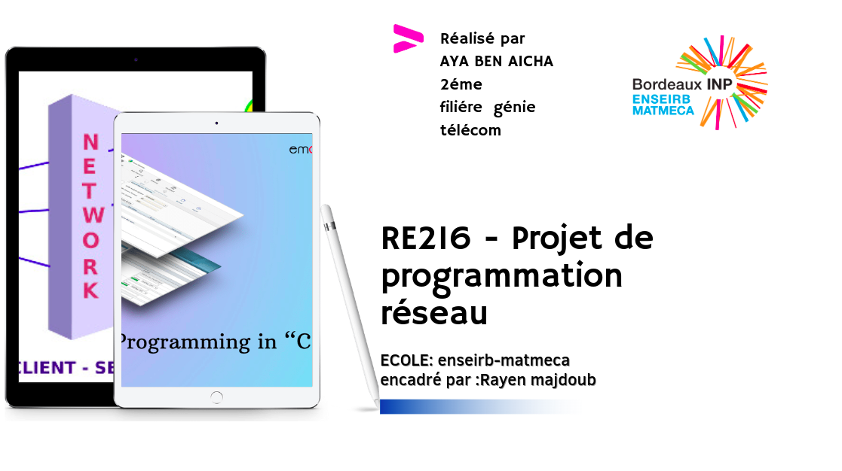

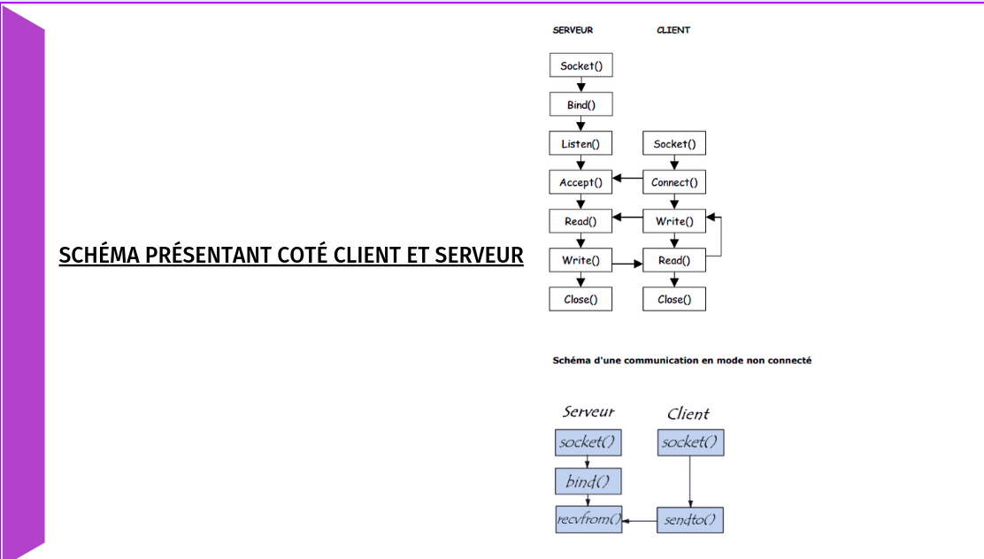

!! j’ai trouvé des difficulté à pusher mon travail jalon1 et 2 au début puisque c’est ma premiére fois sur qit j’ai signalé ça à monsieur joachim et j’ai essayé juste de le publié sur mon github en lui ajoutant en tant que collaborateur mais je l’avais publié en tant je souhaite que vous prenez ça en considération merci pour votre compréhension .

L’architecture du code salon:
salon_client_file.h : Où j’indique tous les nouveaux sructures utilisées de jalon 1 et 2 et 3 et 4
msg_struct.h:la structures proposées en jalon 2 .
common.h : j’ai seulement fait des définitions dedans comme par exemple MSG_LEN qui va ere utile pour les 4 jalons .

Client.c: qui traduira tous les fonction du client j’ai crée dedans des fonctions ensuite la partie main .

serveur.c: qui traduira tous les fonction du client j’ai crée dedans des fonctions ensuite la partie main .

Pour le client :
//fonction validation_identite_nom permet de vérifier si un nom contient des caracteres spéciaux ou non et qu'il n'est pas vide ou qu'il ne dépasse pas la taille de chaine maximale => utilisation de isalnum qui permet Cette fonction permet de tester si un caractère est alpha-numérique ou non. de la bibliothéque #include <ctype.h>
La valeur de retour doit être interprétée en tant que valeur booléenne.
Une valeur positive non nulle signifira qu'il s'agit bien d'un caractère alpha-numérique.
La valeur 0 indiquera qu'il ne s'agit pas d'un caractère apha-numérique.

handle connect :Permet d'assurer la connexion avec le serveur (Cette fonction connecte votre socket à l'adresse spécifiée) en retournant -1 en cas d'eurreur
Appel au fonction new_file()//permet de creer une nouvelle liste de fichier
et la fonction ajouter_fichier afin d’ajouter des fichiers
traitement à chaque fois du comande tapés et attribution des paramétres indiqué dans l’énoncé
j’ai rencontré un probléme au niveau de tache 3lorsque j’essaye de faire un muticast il m’affiche un core dump c’est pourqoui je l’avais commenté
en ce qui concerne le jalon 4 j’ai juste commencé a travaillé quelques fonctionnalités .
Pour jalon 4 je pense qu’il y’en a aussi des notions difficiles qui doivent etre implementer pour fonctionner .

Juste aprés tapés /whois elle etait fonctionnel au niveau de jalon 2 ensuite lorsque j’ai ajouté du code elle ne marche non plus et elle bloque le reste des commandes
voilà un capture pour ce que elle avait affiché avant
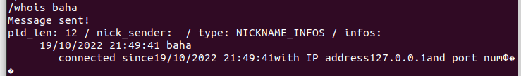
!! vous devez exécuter les commandes et les tapés de cette maniére car je prends en considération dans mon code tous ce qui est espace etc en tapant dans le clavier :
les commandes doivent avoir cette forme : exemple aprés /who vous devez laisser un espace
//pour le multicast c’est commenter car il me cause à chaque fois un corps dumped

